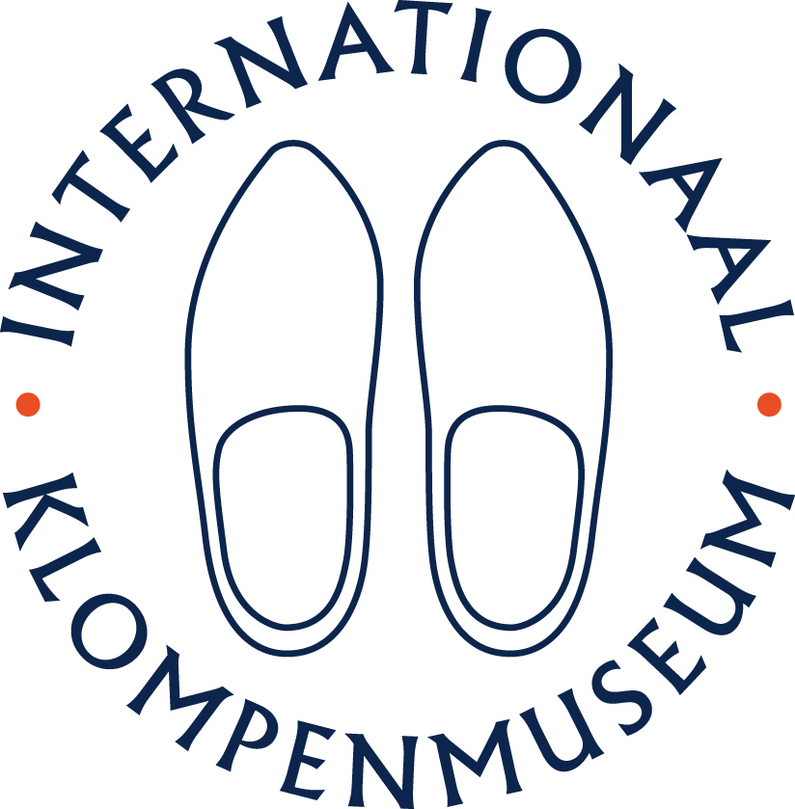

Presentatie "Lopen op hout"

Het Internationaal Klompenmuseum in Eelde (Dr.) bezit een grote en bijzondere collectie klompen (houten schoeisel), schoeisel met houten zool en houten zolen uit 45 landen van over de hele wereld, waarvan ieder jaar een deel geëxposeerd wordt.

Het museum biedt de mogelijkheid om een Lezing te verzorgen bij u op locatie.

De presentatie "Lopen op hout" heeft als onderwerpen:
- het Internationaal Klompenmuseum te Eelde
- de gebroeders Wietzes (de laatste klompenmakers in Eelde)
- de grote collectie en diversiteit aan klompen
- het ontstaan en geschiedenis van de klomp
- het dagelijks gebruik van de klomp
- de klomp als volkskunst
- ook de klomp met een verhaal
- gezegden met het woord 'klomp'

Duur van de presentatie: 2 x 45 minuten met een pauze.

Kosten van de presentatie € 115,00, exclusief km kosten.

Kilometerkosten: € 0,30 p/km.

Laptop en beamer worden meegenomen.
De organisatie moet zorg dragen voor een (groot) projectiescherm en geluidversterking.

Verkoop souvenirs
In de pauze en na afloop kunt u desgewenst een boek over klompen en/of klompensouvenirs kopen.

Voor meer informatie of een reservering kunt u contact opnemen met:

Bertus van den Hof – 06 - 27 24 44 59 – e-mail info@klompenmuseum.nl

INTERNATIONAAL KLOMPENMUSEUM
Postbus 13, 9765 ZG Paterswolde • Wolfhorn 1a, 9761 BA Eelde • T. (+31)50 30 911 81 • info@klompenmuseum.nl
KVK 41018895, BTW NL804490272B01, IBAN NL47RABO0315856041
www.klompenmuseum.nl

